金笛邮件之鸡毛短信实战技巧

金笛邮件系统标准版、企业版内嵌短信功能，只要加一个金笛GSM/GPRS猫即可实现有新邮件之后，发短信提醒，还可以在发送邮件的同时，给对方发一个短信。

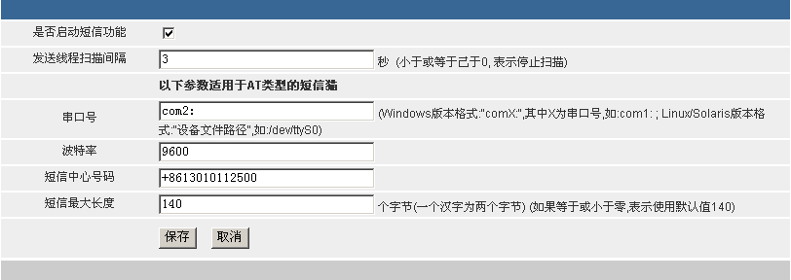
注意事项：
- 串口：(Windows版本格式:"comX:",其中X为串口号,如:com1: ; Linux/Solaris版本 格式:"设备文件路径",如:/dev/ttyS0)
- 短信中心号码：以当地网络运营商为准。

技巧一、新邮件到达提醒可以设置提醒条件。jdmail通过过滤规则，只有满足条件的邮件，才发短信提醒，避免短信骚扰。
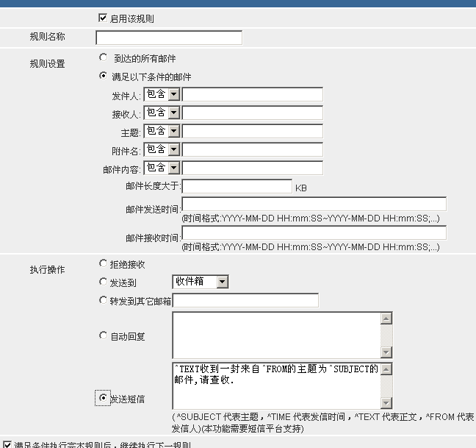

技巧二、发送邮件同时给对方发送短信。可以直接通过选择常用的短语编辑发送。
